[Troxan - dokumentáció]
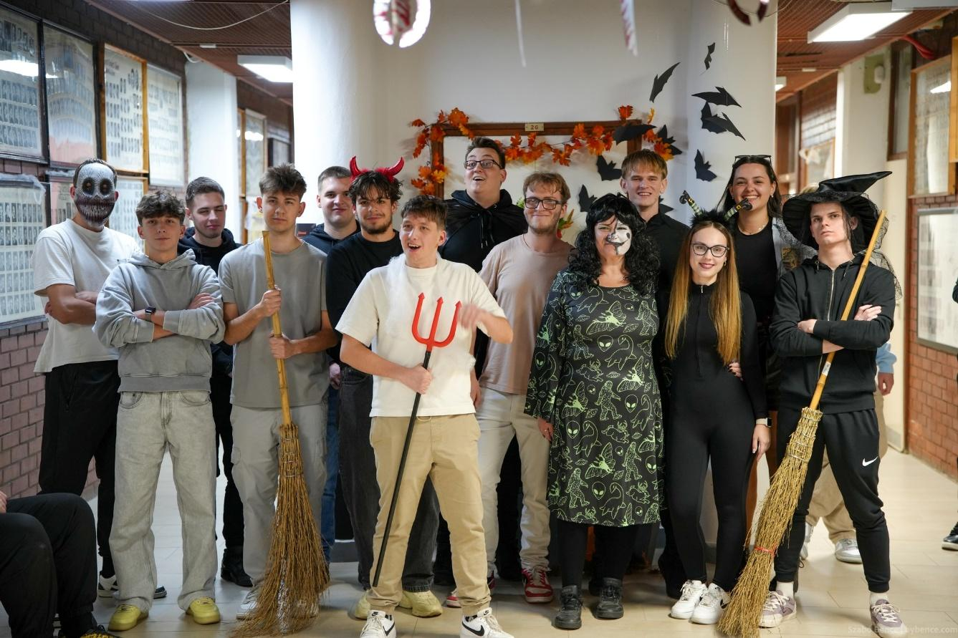
Bíró Benjámin
Molnár Andor
Nógrád Vármegyei Szakképzési Centrum Szent-Györgyi Albert Technikum
Szoftverfejlesztő és -tesztelő technikus (szakma azonosító: 5 0613 12 03)
2026. április 13.
Tartalom
Bevezetés 3
1. Felhasználói dokumentáció - első szintű címsor 4
1.1. Modulok kifejtése: Webes modul címsor 2 4
1.2. Modulok kifejtése: Másik modul, ha van címsor 2 4
1.2.1. címsor 3 4
2. Fejlesztői dokumentáció – első szintű címsor 5
2.1. Felhasznált technológiák 5
2.1.1. VSC 5
2.1.2. HTML 5
2.1.3. CSS 5
2.2. Adatbázis 5
2.2.1. Az adatbázis célja 5
2.2.2. Tervezés megkezdése 5
2.2.3. Tervezési lépések (az előzővel összevonható szükség esetén) 5
2.2.4. Egyedtípusok/egyedek meghatározása (csak az egyik kifejezés kell, válasszatok) 5
2.2.5. Kapcsolatok meghatározása 5
2.2.6. N:M kapcsolatok felbontása 5
2.2.7. Táblák meghatározása 6
2.2.8. Minta adatok (ez lehet az előzőbe beágyazva is, táblánként) 6
2.2.9. Adatbázis diagram – tervezési fázis 7
2.2.10. Adatbázis diagram – megvalósítás 7
2.2.12. Adatbázis továbbfejlesztési lehetőségek 7
2.3. A tervezés és a fejlesztés folyamata 8
2.3.1. tervezés folyamata (pl. Figma) 8
2.3.2. főoldal, bejelentkezés, belépés 8
2.3.3. admin felület 8
2.3.4. többi logika 8
2.3.5. kódrészletek (magyarázatokkal, amit kiemelnél, amire büszkék vagytok) 8
2.4. A tesztekhez végzett kód, valamint a teszteredmények 8
2.5. Felmerült akadályok (az egyes részeknél külön is szerepelhet) 8
3. Munkamegosztás leírása részletesen 8
Összefoglalás 9
Források 10
Ábrajegyzék 11
Mellékletek 12

Bevezetés
kb. 1-3 oldal
jelen esetben, a munkamegosztás, nagyvonalakban ki mit csinált a projektben
ötletek
Normál szöveg Times New Roman 12 pt, sorkizárt, 1,5 sortávolság

Felhasználói dokumentáció - első szintű címsor

Modulok kifejtése: Webes modul címsor 2
szöveg

Modulok kifejtése: Másik modul, ha van címsor 2

címsor 3

Fejlesztői dokumentáció – első szintű címsor

Felhasznált technológiák

VSC

HTML

CSS

Adatbázis
A dokumentum ezen része a Troxan adatbázisának dokumentációját tartalmazza.

Az adatbázis célja
Játékosok nyilvántartása – A Troxan nevű játék felhasználóit, azoknak statisztikáit, mentését, beállításait, pályáit, és egyéb adatait tartja nyilván. A rendszer nyomon követi a statisztikákat, lehetőséget nyújt, hogy a játékosok megosszák pályáikat, illetve egymással versengjenek a Toplista előkelő pozíciójaiért

Tervezés megkezdése
- Tárolni kell a felhasználókat (név, e-mail, jelszó, token, játékállás, regisztráció ideje, fiók módosításának dátuma, utolsó bejelentkezés dátuma, a felhasználói fiók jogosultságai, a fiókhoz tartozó beállításokat, a fiókhoz tartozó statisztikákat, és a fiókhoz tartozó avatárt)
- Tárolni kell a felhasználók által létrehozott pályákat (A létrehozó felhasználó azonosítóját, a pályához tartozó leírást, egy képet a pályáról, a pályát tartalmazó fájlt, a létrehozás időpontját, a letöltések számát)
- Tárolnunk kell a felhasználókhoz tartozó statisztikát (és a statisztikákat tartalmazó fájlt)
- Tárolnunk kell a játékosokhoz tartozó beállításokat (és a beállításokat tartalmazó fájlt)
- Tárolnunk kell a felhasználókhoz tartozó jogköröket (a fiók típusát)
- A fiókhoz tartozzó avatárt (az avatár nevét és képét)

Tervezési lépések (az előzővel összevonható szükség esetén)
Meg kellett tervezni, hogy milyen tábláink legyenek, azoknak milyen elemei, és hogyan kapcsolódjanak össze
Felmerült a felhasználók jogkörének kérdése, ezt egy roles táblával oldottuk meg, ami tartalmazza a jogkör azonosítóját és nevét.
A felhasználókhoz végül több statisztikát rendeltünk, hogy a rendszer logloja azokat, és nyomon követhető legyen minden gyanús aktivitás a játékosok részéről (szürreálisan növekedő statisztikák)

Egyedtípusok/egyedek meghatározása (csak az egyik kifejezés kell, válasszatok)
- Felhasználók
- Pályák
- Avatárok (Profilképek)
- Beállítások
- Statisztikák
- Fiók típusok (jogkörök)

Kapcsolatok meghatározása
- User => Maps: 1:N kapcsolat van közöttük (Egy felhasználóhoz → több pálya) (több pályához → egy felhasználó)
- User => Settings: 1:N kapcsolat van közöttük (Egy felhasználóhoz → több Beállítás) (több beállításhoz → egy felhasználó)
- Avatars => Users: 1:N kapcsolat van közöttük (Egy avatárhoz → több felhasználó) (több felhasználóhoz → egy avatár)
- User => Statistics: 1:N kapcsolat van közöttük (Egy felhasználóhoz → több statisztika) (több statisztikához → egy felhasználó)
- Roles => Users: 1:N kapcsolat van közöttük (Egy jogkörhöz → több felhasználó) (több felhasználóhoz → egy jogkör)

N:M kapcsolatok felbontása
Az adatbázis nem tartalmaz N:M kapcsolatot

Táblák meghatározása

Felhasználók (User)
A felhasználók adatainak a nyilvántartására szolgál.
mező neve | mező típusa | mező leírása | megjegyzés
user_id | int | felhasználó azonosítója | elsődleges kulcs
username | varchar(255) | Felhasználó neve
e-mail | varchar(255) | ország teljes neve
password | varchar(255) | ország kódja
user_token | varchar(255) | ország fővárosa
savestate | json | ország neve melléknevesítve
created_at | TIMESTAMP | ország pénzneme
modified_at | TIMESTAMP | ország pénznemének ISO kódja
last_time_online | TIMESTAMP | ország váltópénze
role_id | INTEGER | ország angol teljes neve | Foreign key
statistics_id | INTEGER | ország angol teljes neve | Foreign key
settings_id | INTEGER | ország angol teljes neve | Foreign key
avatar_id | INTEGER | ország angol teljes neve | Foreign key

Pályák (Maps)
A pályák adatainak a nyilvántartására szolgál.
mező neve | mező típusa | mező leírása | megjegyzés
map_id | INTEGER | ország azonosítója | elsődleges kulcs
creator_user_id | INTEGER | ország rövidített neve
map_description | TEXT(65535) | ország teljes neve
map_picture | BLOB | ország kódja
map_file | json | ország fővárosa
created_at | TIMESTAMP | ország neve melléknevesítve
downloads | INTEGER | ország pénzneme | nullabel

Beállítások (Settings)
A beállítások adatainak a nyilvántartására szolgál.
mező neve | mező típusa | mező leírása | megjegyzés
settings_id | INTEGER | ország azonosítója | elsődleges kulcs
settings_file | JSON | ország rövidített neve

Jogkörök (Roles)
A jogkörök adatainak a nyilvántartására szolgál.
mező neve | mező típusa | mező leírása | megjegyzés
role_id | INTEGER | ország azonosítója | elsődleges kulcs
role_names | varchar(255) | ország rövidített neve

Avatárok (Avatars)
Az avatárok adatainak a nyilvántartására szolgál.
mező neve | mező típusa | mező leírása | megjegyzés
avatar_id | INTEGER | ország azonosítója | elsődleges kulcs
avatar_name | varchar(255) | ország rövidített neve
avatar_picture | BLOB | ország teljes neve

Statisztikák (Statistics)
A statisztikák adatainak a nyilvántartására szolgál.
mező neve | mező típusa | mező leírása | megjegyzés
statistics_id | INTEGER | ország azonosítója | elsődleges kulcs
statistics_file | JSON | ország rövidített neve

Minta adatok

Felhasználó (user)
- 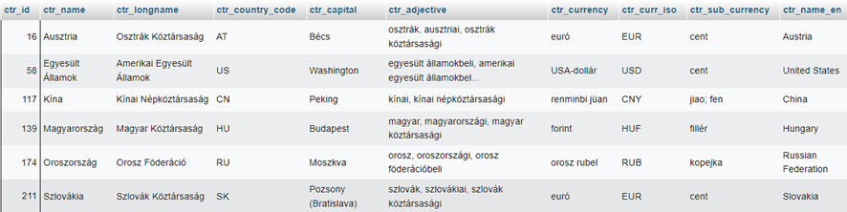

ábra: Felhasználók tábla

Pályák (maps)
- 

ábra: Pályák tábla

Statisztikák (statistics)
- 

ábra: Statisztikák tábla

Beállítások (settings)
- 

ábra: Beállítások tábla

Jogkörök (roles)
- 

ábra: Jogkörök tábla

Avatárok (avatars)
- 
- ábra: Avatárok tábla

Adatbázis diagram – tervezési fázis

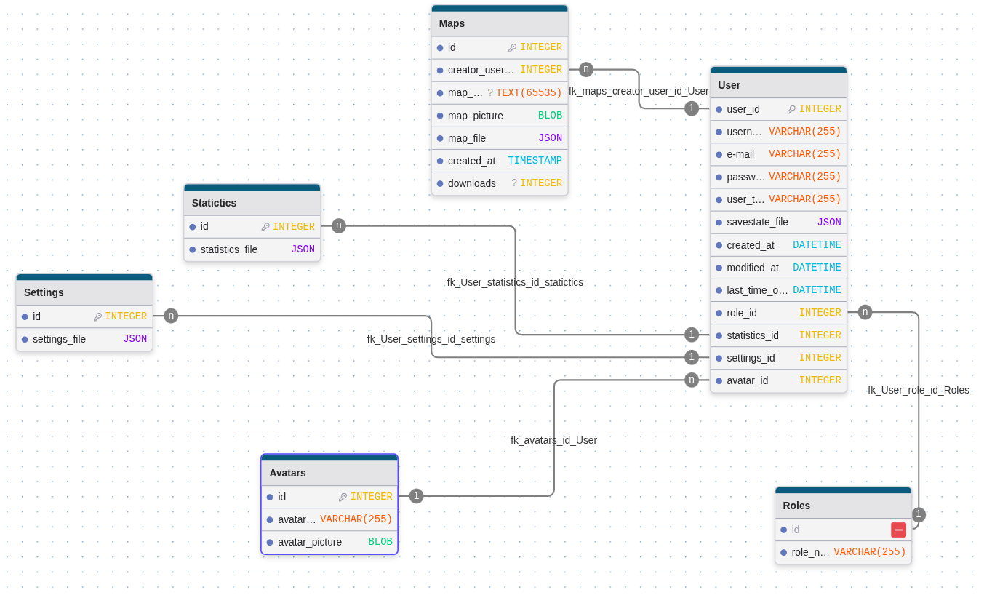
ábra: Adatbázis diagram – tervezési fázis (drawdb.app)

Adatbázis diagram – megvalósítás
ide jön a kép

ábra: Adatbázis diagram
    - Adatbázis finomítása – csak a hibák előfordulásakor, vagy funkció-bővítéskor

Adatbázis továbbfejlesztési lehetőségek

- A későbbiekben egy felhasználónak lehet egyszerre több játékállása
- A publikált pályáknál lehet majd látni a módosítás dátumát
TODO:
- adatbázis diagram – megvalósítás
- mintaadatok
- Adatbázis finomítása
- Továbbfejlesztési lehetőségek

Adatok kezelése a játékban

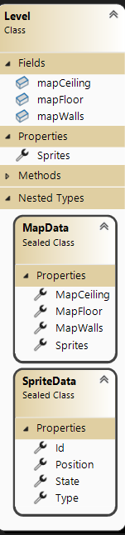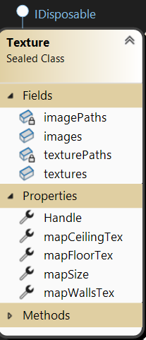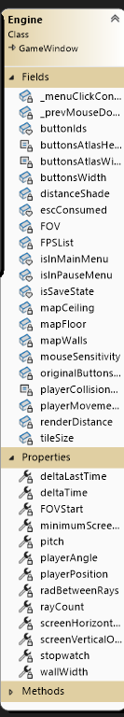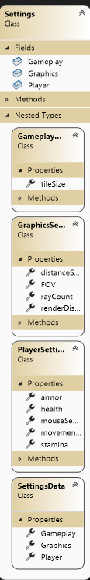

A tervezés és a fejlesztés folyamata

a tervezés folyamata (pl. Figma)

főoldal, bejelentkezés, belépés

admin felület

többi logika

kódrészletek (magyarázatokkal, amit kiemelnél, amire büszkék vagytok)

A tesztekhez végzett kód, valamint a teszteredmények

Felmerült akadályok (az egyes részeknél külön is szerepelhet)
problémák: pl. nem sikerült képfeltöltés, mi volt a gond, hogyan oldottad meg, itt lehet olyat, hogy elengeded, mást csinálsz helyette, és ezt leírod, hogy nem sikerült megoldani, miből lett aztán továbbfejlesztési lehetőség

Munkamegosztás leírása részletesen

Összefoglalás
Elért eredmények, továbbfejlesztési lehetőségek
közös (projekt) munka értékelése

Források
abc betűrendben: Szerző, cím, megjelenés dátuma, ha van, link (excelben érdemes gyűjteni és sorba rendezni)
képek forrása külön

Ábrajegyzék

Mellékletek
- A szoftver forráskódja (git repository elérhetősége, ott fel van töltve minden)
- Natív asztali alkalmazások esetén a program telepítőkészlete
- Az adatbázis export fájlja (dump)
- [Vizsgaremek címe] Bemutató (pptx)

